**L’algorithme**

FICHE BREVET

Un algorithme permet de décrire le fonctionnement d’un système automatisé. C’est une suite d’opérations ou d’instructions représentées sous forme de schéma.

La plupart du temps, les symboles utilisés prennent 3 formes différentes :

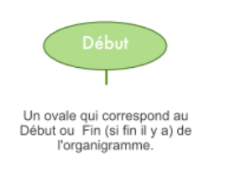 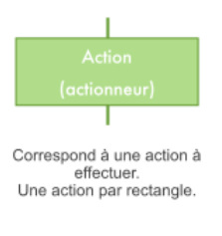 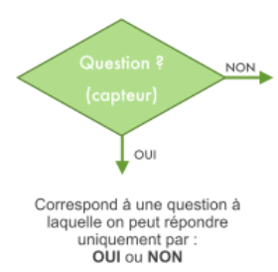

Exemple : barrière de parking

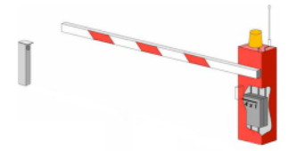

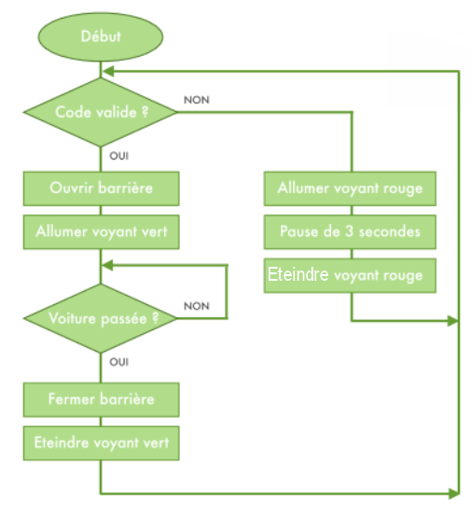

FONCTIONNEMENT

Une barrière de sécurité utilise un boitier avec un code.

Si le code est bon, le système ouvre la barrière et allume un voyant vert.

Si le code n’est pas bon, le système allume un voyant rouge pendant 3 secondes. Le conducteur doit ensuite ressaisir le code.

Lorsque le code est bon et après que la barrière se soit ouverte, un capteur indique au système si la voiture est passée.

Lorsque la voiture est passée, le système ferme la barrière et éteint le voyant vert.